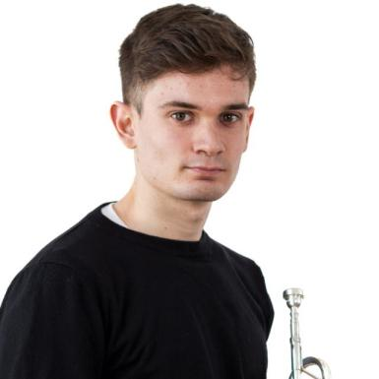

# DATOS PERSONALES

**ENRIC FALCÓ ESCRIVÁ**

Calle Jesús, Nº 10-1-3 Fecha de nacimiento: 17/09/2001

46400 – Cullera –Valencia Lugar de nacimiento: Cullera-Valencia

Teléfono: 660188386 D.N.I.: 73.661.606-N

Nacionalidad: Española E-mail: [enricfalco17@gmail.com](mailto:enricfalco17@gmail.com)

## *Formación Académica

* **(2019-2024)** Licenciado en **ESTUDIOS SUPERIORES DE MÚSICA,** especialidad de interpretación, instrumento trompeta (CSMV, ISEACV, Generalitat Valenciana).
* **(2013-2019)** Título de **Enseñanzas Profesionales de Música**, instrumento trompeta (SMI Santa Cecilia de Cullera, Generalitat Valenciana).

# (2019-2021) Título de bachiller en la modalidad de “Ciencias Sociales/Musical”.

* **(2013-2017) Título de graduado en Educación Secundaria Obligatoria**.
* ***Formación Complementaria:*** (2017) Certificado manipulador de alimentos, Academia Dublinia.

****Idiomas:***

# Inglés:.

- (2020) Título B-2, Escuela Oficial de Idiomas (EOI, Generalitat Valenciana).

- (2019) Título B-1. Escuela Oficial de Idiomas (EOI, Generalitat Valenciana).

- (2017) Título A-2. Escuela Oficial de Idiomas (EOI, Generalitat Valenciana).

# Valenciano:

- (2019) Título C-1. Junta Qualificadora de Coneixements de Valencià (JQCV, Conselleria d’Educació, Generalitat Valenciana),

***Empleos:***

- (2022) Vendedor en punto de venta Medusa Sunbeach Festival

- (2023) Recepcionista en Centro Municipal de Deportes de Cullera (Valencia)

- (2024) Trabajador de Parking, Ayuntamiento de Cullera

****Otros datos de interés***

* ***Permiso de conducir clase B***
* ***Disponibilidad total***
* ***Flexibilidad horaria***
* ***Disponibilidad de vehículo***